Von germanischen Siedlungen


Trage in die Textfelder folgende Begriffe ein:

Handwerker, Herrscher, Bedienstete, Bauern,
um die jeweiligen Siedlungsorte zu kennzeichnen!

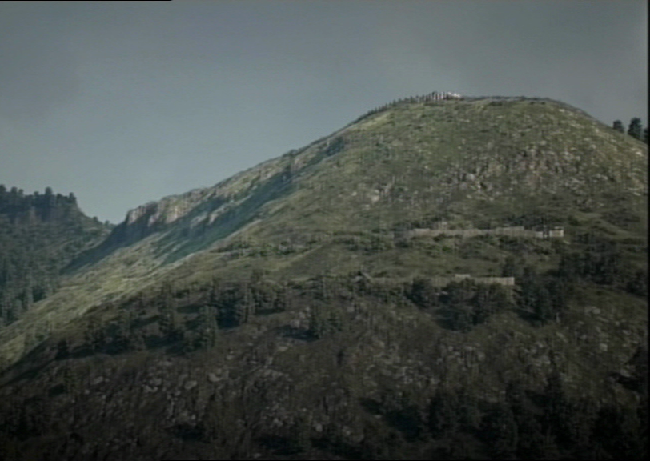

Die soziale Hierarchie bei den Germanen:

